1. музыка  
  
mpala garoo  
https://aguirrerecords.bandcamp.com/album/ou-du-monde  
  
embed вот таким стилем (видимо в поп-ап страницу)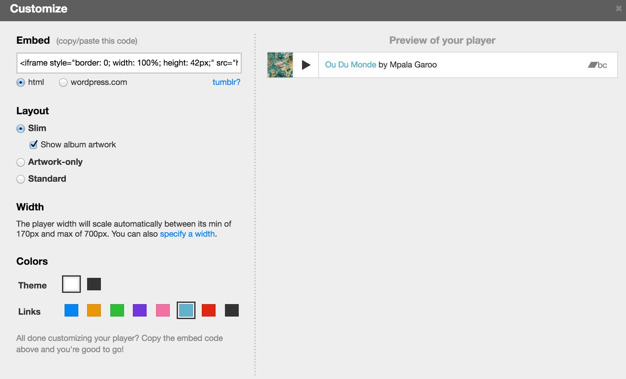

2. документация концерта в библиотеке на Черной речке  
<https://www.youtube.com/watch?v=mi9gilaV0Uk&t=3s>  
  
тоже embed в поп-ап

3. видео <https://vimeo.com/13511158>  
тоже embed в поп-ап